**1、问题：**证书下载页面无法检车到证书助手

解决办法：cmd运行命令打开后执行以下以下命令：telnet ldap.tjj.sh.gov.cn 8888 没通，找网管开放8888端口即可（首先要确保telnet功能勾上），通过的话应该是黑屏里面无内容表示已经通了

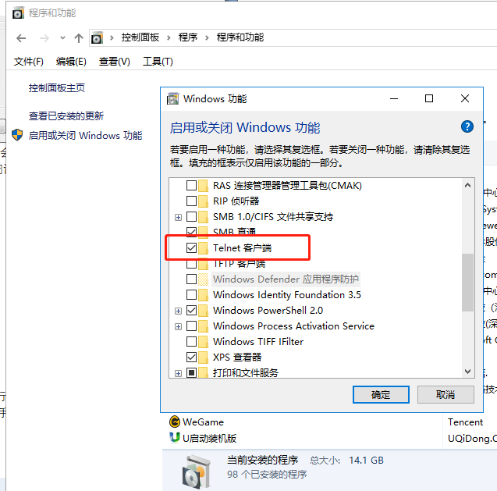

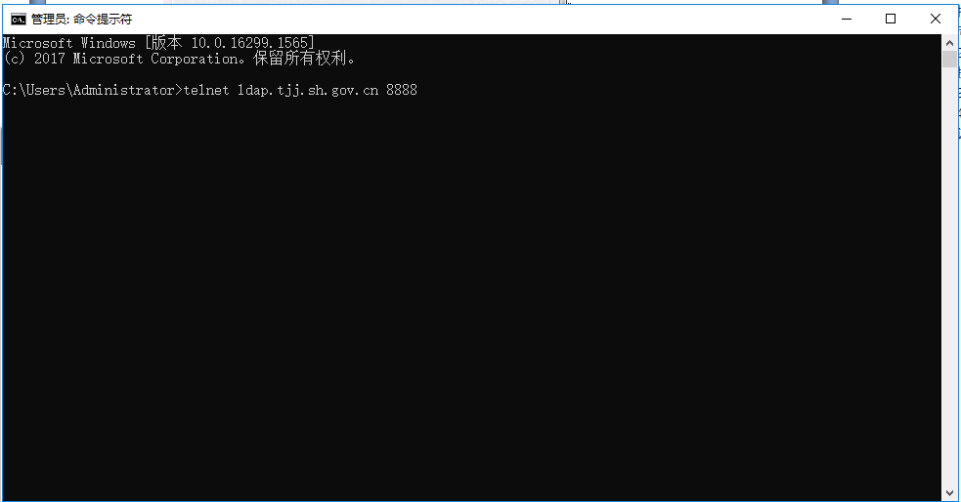

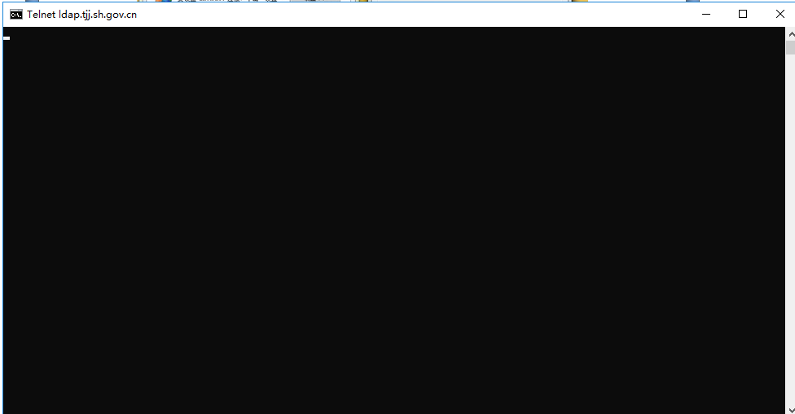

**2、问题：**在证书下载页面一直无法检测到证书助手，8888端口检测通

解决办法：360浏览器没有勾选IE代理导致

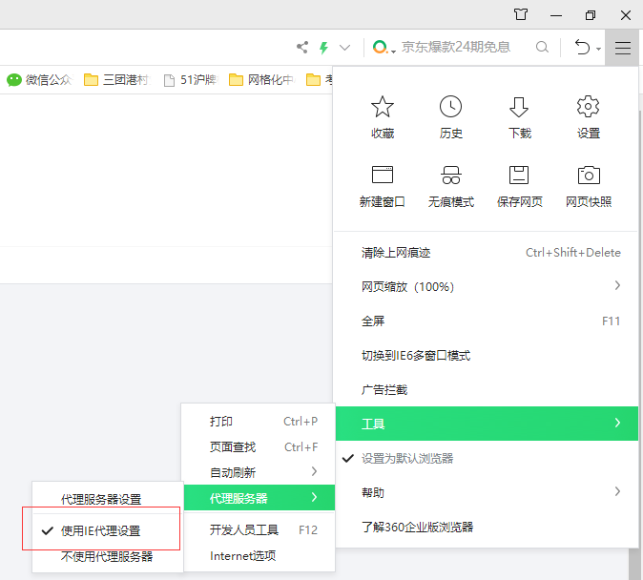

**3、问题：**安装证书助手后无法检测到证书助手

解决办法：此用户安装证书助手是一直提示无此操作权限，用户自行安装后发现自动配置脚本无法写入，手动添加<http://127.0.0.1:21998/PacProxyScript.pac/?t=1590993555122>至脚本中

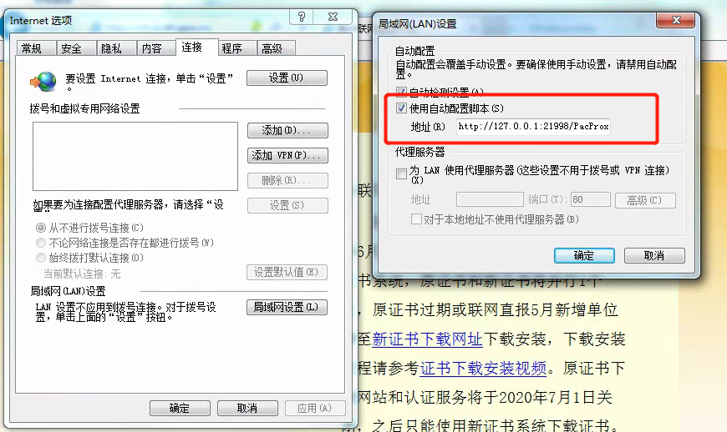

**4、问题：**用户通过代理进入内网，去掉代理进入外网，安装证书助手后会勾选自动配置脚本，导致无法上外网

解决办法：上外网或者勾选代理上内网，这项操作后需要完全退出证书助手，然后启动证书助手

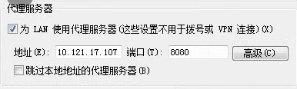

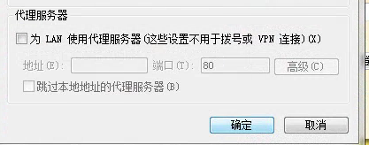

原因：证书助手中的PAC脚本在读取代理服务器的地址，然后会做兼容，兼容就是把代理的地址也同时写到pac脚本中，所以每次切换内外网都需要关闭证书助手，重新加载后把当前的代理配置做下同步

**5、问题：**一直跳下图这个情况有啥解决方案？

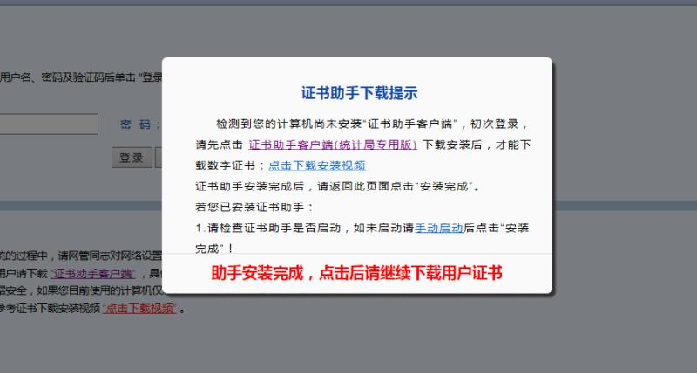

尝试解决办法：证书助手是否在运行，如果在运行或者手动运行后还是一直跳这个，换IE浏览器。以前测试谷歌浏览器就是一直跳的，检测不到证书助手是否运行。还有检测一下8888端口。

**6、更新策略长时间不动**

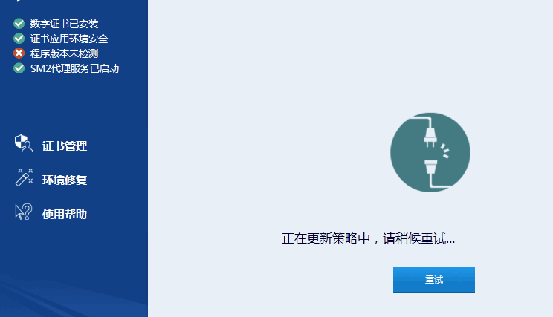

尝试解决办法：重启电脑

**友情提醒：**

1. **老版ca证书到六月底到期后就不能用了，现在用以前的老版本证书登录的话，需要关闭证书助手软件方可登录。**



1. **新版证书安装后，只有在证书助手软件里可以查看证书的具体信息，无法在**

**工具-internet选项-内容-证书查看。**

**证书助手软件里通过证书管理选择想要登录账号的证书后，通过一套表软件直接登录即可，无需再次选择证书。**

**如果按照多个证书时切换账号登录，需要在证书助手软件里清除身份认证信息后重新选择证书后登录。**

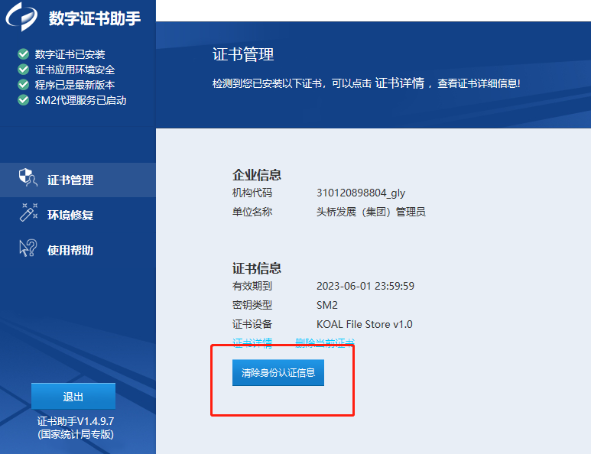

**三、对于SM2证书登录，当前请遵循以下规则：**  
1、只有一个证书时按照常规操作选择证书并登录一套表系统，业务操作完成后注销登录（直接关闭网页会引起在浏览器未关闭而重新打开一套表网站时出现  不允许同一浏览器多用户同时登录   的问题），证书助手工具中清除身份认证信息的操作可做可不做。  
2、多个证书的情况下在切换登录用户时无论关不关闭浏览器，均需在执行完一套表的注销操作后再执行证书助手工具中的清除身份认证信息。  
3、因数据安全及一套表与格尔系统衔接的原因，不建议同时使用多个浏览器登录不同用户。

4、多证书的情况下，如已登录一套表严禁在操作过程中执行证书助手工具中的清除身份认证信息。